  
Fecha : 06/09/2022, Hora : 07:43:42 | Cargo correctamente la URL: 'http://localhost/niubiz-demo/'   
Fecha : 06/09/2022, Hora : 07:43:47 | Construcción del caso de prueba a ejecutar 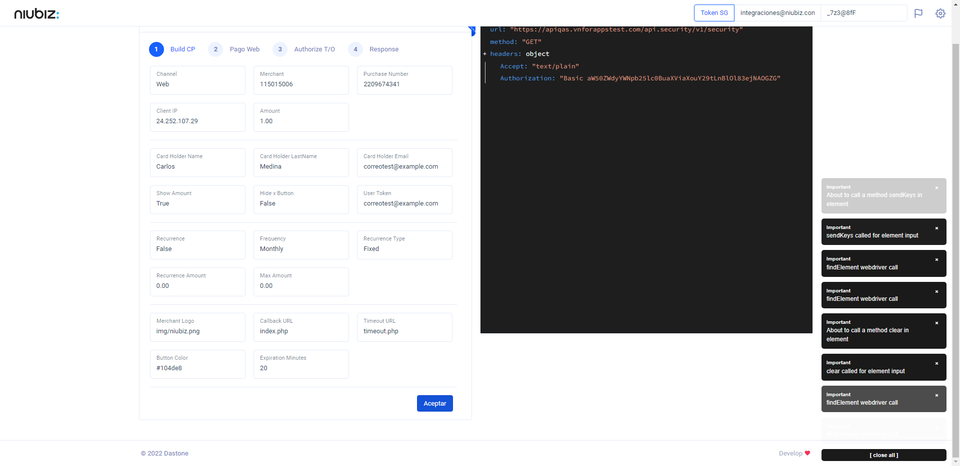  
Fecha : 06/09/2022, Hora : 07:43:50 | Se inicia la carga del formulario de pagos 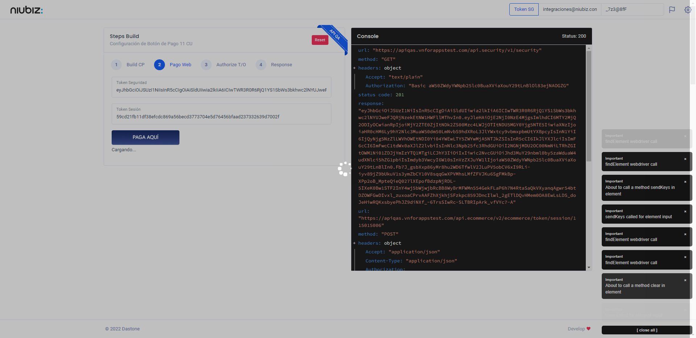  
Fecha : 06/09/2022, Hora : 07:43:54 | Escenario de prueba-Tarjeta de crédito y débito 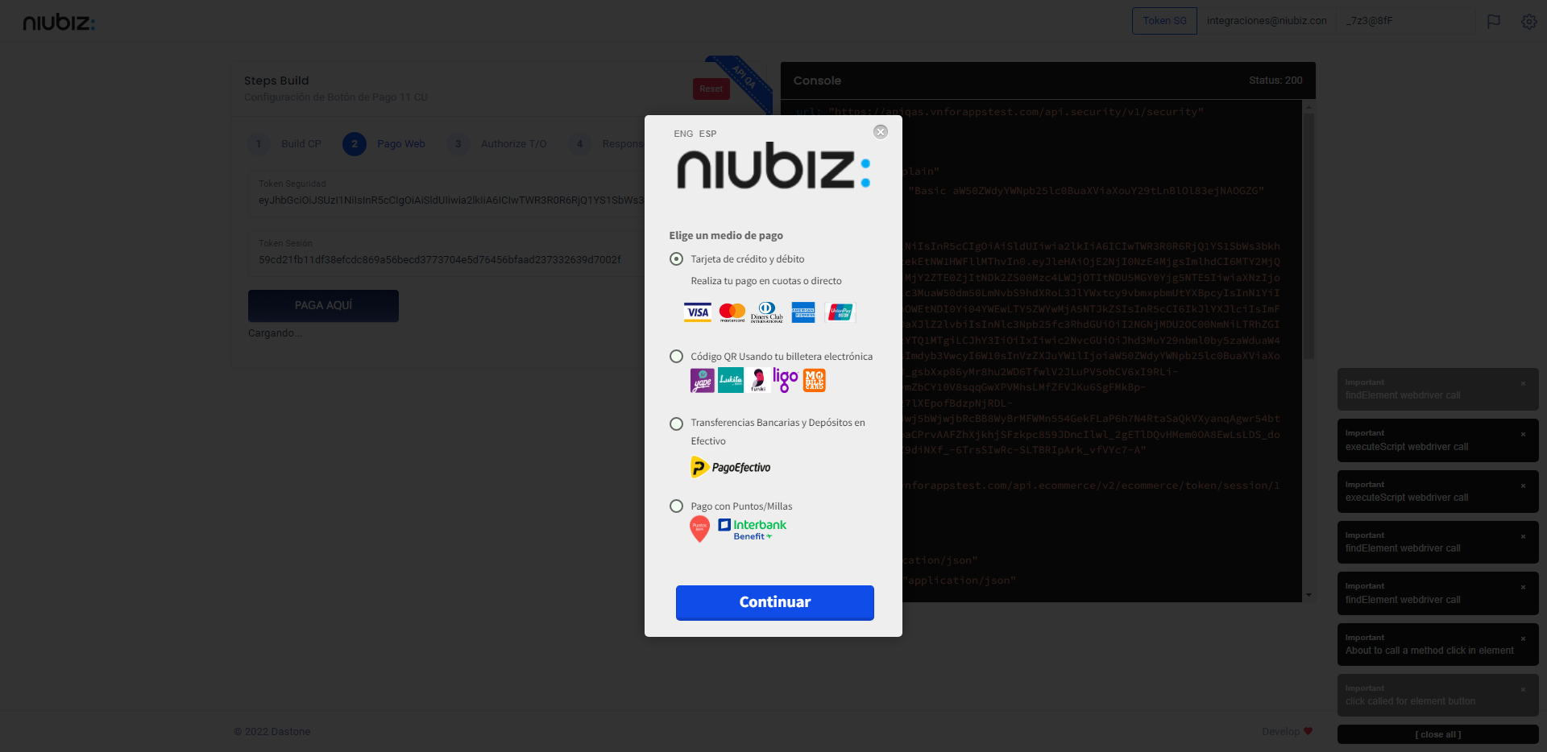  
Fecha : 06/09/2022, Hora : 07:43:59 | Valida si el formulario es tokenizado 